RETRANSMISSION SUR ECRAN GEANT
COUPE DU MONDE DE FOOTBALL 2018
DEMI-FINALE
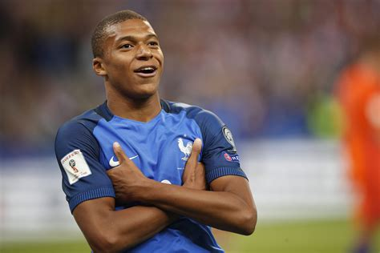
FRANCE

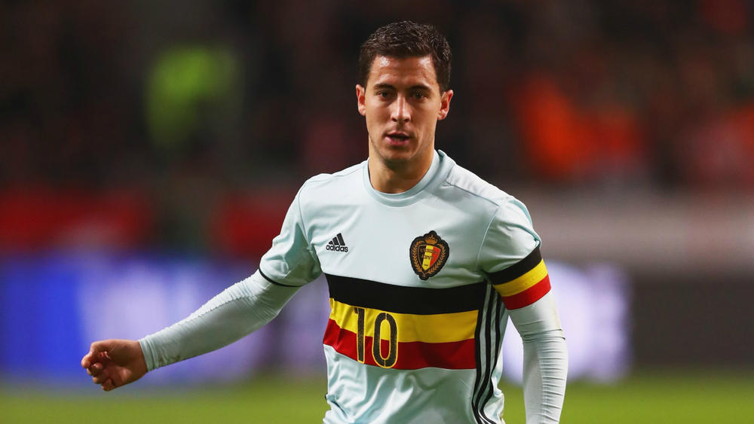
BELGIQUE

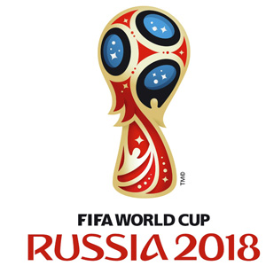

A PARTIR DE 19H00 STADE MONLOT DE MONSEGUR
RESTAURATION SUR PLACE
INSCRIPTIONS 06/08/71/96/29

